МИНИСТЕРСТВО ТРАНСПОРТА РОССИЙСКОЙ ФЕДЕРАЦИИ
ФЕДЕРАЛЬНОЕ ГОСУДАРСТВЕННОЕ АВТОНОМНОЕ
ОБРАЗОВАТЕЛЬНОЕ УЧРЕЖДЕНИЕ ВЫСШЕГО ОБРАЗОВАНИЯ
«РОССИЙСКИЙ УНИВЕРСИТЕТ ТРАНСПОРТА» (РУТ(МИИТ)
Институт управления и цифровых технологий
Кафедра «Прикладная математика»

КУРСОВАЯ РАБОТА
По дисциплине: «Финансовая математика»
По теме: «Динамическое программирование в задачах финансового рынка»

Выполнил: ст. гр. УПМ-311
Абрамова О. А.
Ковалева В. Е.
Проверил:
д.ф.-м.н., профессор
Братусь А. С.

Москва
2026 г.

Содержание
Введение…………………………………………………………………..….……3
Глава 1. Теоретическая часть………………………………………………….…4
1.1. Базовые понятия финансового рынка…………………………………….…4
1.2. Биномиальная модель в многошаговой постановке……………………..…8
1.3. Стохастическое динамическое программирование………...……………..12
Глава 2. Практическая часть…………………………………………………….16
2.1. Постановка задачи………………………………………………………….16
2.2. Анализ рыночных данных………………………………………………….17
2.3. Оптимистический сценарий…………………………………………;…….20
2.4. Пессимистический сценарий…………………………………………..…...26
2.5. Стохастическое динамическое программирование………………………31
2.6. Ответы на вопросы……………………………………………………….....34
Заключение………………………………………………………………………37
Список литературы…………………………………………………………...….38
Приложение………………………………………………………………………39

Введение
Метод динамического программирования является одним из ключевых инструментов финансовой математики, позволяя решать как задачи ценообразования производных инструментов в рамках биномиальной модели, так и задачи оптимального управления портфелем в условиях неопределённости. Биномиальная модель даёт безарбитражную цену опциона через построение реплицирующего портфеля, тогда как стохастическое динамическое программирование, основанное на принципе Беллмана, находит стратегию, максимизирующую ожидаемый конечный капитал. Несмотря на различие постановок, оба подхода опираются на общую математическую идею обратной индукции и в условиях полного рынка демонстрируют количественную согласованность результатов.
Целью настоящей работы является применение методов динамического программирования к задачам финансового рынка: построение многошаговой биномиальной модели для оценки европейского колл-опциона на акции ПАО «Лукойл» (LKOH) и реализация стохастического алгоритма оптимального управления портфелем с анализом влияния формы распределения случайных значений. В работе решаются задачи расчёта справедливой цены опциона, построения хеджирующих стратегий для оптимистического и пессимистического сценариев, а также численного исследования оптимальных портфельных стратегий с применением метода Монте–Карло.

Глава 1. Теоретическая часть

1.1. Базовые понятия финансового рынка
В основе анализа финансовых рынков лежит модель, в которой время представлено двумя моментами: $t=0$(«сегодня») и $t=1$ («завтра»). На таком рынке обращаются два базовых актива — облигация и акция. Цена облигации в момент $t$ обозначается $B_{t}$ и является детерминированной величиной:
$$B_{0}=1,B_{1}=1+R,$$
где $R$ — фиксированная процентная ставка за период. Облигация интерпретируется как банковский счёт, на который начисляется процент $R$.
Цена акции $S_{t}$, напротив, является случайным процессом: $S_{0}=s$ — известная сегодняшняя цена, а в момент $t=1$ она принимает два возможных значения:
$$S_{1}=\left\{\begin{matrix}su, & \text{с вероятностью }p_{u}, \\ sd, & \text{с вероятностью }p_{d},\end{matrix}\right.$$
где
$$d<u,p_{u}+p_{d}=1.$$
Параметр $u$ (от up) характеризует относительный рост цены акции, а $d$ (от down) — её относительное падение.
Портфель $h$ в данной модели представляет собой двумерный вектор
$$h=(x,y),$$
где $x$ — количество облигаций, $y$ — количество акций в портфеле. Числа $x$ и $y$ могут быть любыми вещественными, включая отрицательные значения. Отрицательное количество акций ($y<0$) означает короткую продажу, отрицательное количество облигаций ($x<0$) соответствует взятию кредита в банке.
Капитал портфеля в момент $t$ определяется как
$$V_{0}^{h}=x+ys, \\ V_{1}^{h}=x(1+R)+yS_{1}.$$
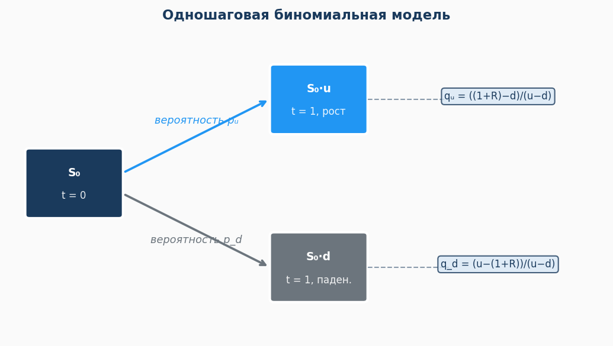
Рисунок 1. Одношаговая биномиальная модель финансового рынка
Центральным понятием теории арбитража является арбитражный портфель. По определению, портфель $h$называется арбитражным, если его начальный капитал равен нулю
$$V_{0}^{h}=0,$$
а в момент $t=1$ капитал строго положителен с вероятностью единица:
$$V_{1}^{h}>0.$$
Ключевой результат для одношаговой модели состоит в том, что рынок является безарбитражным тогда и только тогда, когда выполняется двойное неравенство:
$$d≤1+R≤u.$$
Из условия безарбитражности вытекает существование мартингальных вероятностей. Заметим, что условие
$$d≤1+R≤u$$
эквивалентно тому, что величина $1+R$ является выпуклой комбинацией $u$ и $d$. Это даёт явные выражения для риск-нейтральных (мартингальных) вероятностей:
$$q_{u}=\frac{\left(1+R\right)-d}{u-d},$$
$$q_{d}=\frac{u-(1+R)}{u-d}.$$
Относительно меры $Q$, задаваемой этими вероятностями, сегодняшняя цена акции равна дисконтированному математическому ожиданию её будущей цены:
$$S_{0}=\frac{1}{1+R}E^{Q}[S_{1}].$$
Это соотношение называют формулой риск-нейтральной цены. Безарбитражность эквивалентна существованию мартингальной меры, и в биномиальной модели эта мера единственна.
Следующим важным объектом являются случайные платёжные обязательства, или производные ценные бумаги. По определению, случайное платёжное обязательство $X$ — это случайная величина вида
$$X=Φ(S_{1}),$$
где $Φ$ — некоторая контрактная функция.
Классическим примером служит европейский колл-опцион на акцию с ценой поставки $K$:
$$X=max⁡\{S_{1}-K,0\}.$$
Платёжное обязательство $X$ называется достижимым, если существует такой портфель $h$, что его капитал в момент $t=1$ с вероятностью 1 равен $X$:
$$V_{1}^{h}=X.$$
Такой портфель называется хеджирующим или реплицирующим. Решая систему уравнений, находим состав реплицирующего портфеля:
$$x=\frac{uΦ(d)-dΦ(u)}{\left(u-d)(1+R\right)}, \\ y=\frac{Φ(u)-Φ(d)}{s(u-d)}.$$
Безарбитражная цена платёжного обязательства $X$ задаётся формулой:
$$Π(0;X)=\frac{1}{1+R}E^{Q}[X]$$
или
$$Π(0;X)=\frac{q_{u}Φ(u)+q_{d}Φ(d)}{1+R}.$$
Данный результат показывает, что цена производного инструмента вычисляется как дисконтированное математическое ожидание его будущих выплат по маргинальной мере $Q$, а объективные вероятности $p_{u},p_{d}$в этой формуле не участвуют.

1.2 Биномиальная модель в многошаговой постановке
В реальных финансовых ситуациях инвесторы торгуют не один раз, а многократно в течение срока действия контракта. Поэтому одношаговая модель, рассмотренная в предыдущем разделе, должна быть обобщена на многошаговый случай.
Пусть горизонт планирования составляет $T$ шагов, где $T$ — натуральное число. Моменты времени обозначаются $t=0,1,2,…,T.$
Цена облигации $B_{t}$ подчиняется детерминированному уравнению
$$B_{t+1}=\left(1+R_{t}\right)B_{t},при B_{0}=1,$$
где $R_{t}$ — безрисковая ставка за период $t$ (возможно переменная).
Цена акции задаётся рекуррентным соотношением:
$$S_{t+1}=S_{t}Z_{t+1},$$
Где $Z_{1},Z_{2},…,Z_{T}$ — независимые случайные величины, каждая из которых принимает значение $u_{t}\text{с вероятностью }p_{u}^{t}$и значение $d_{t}\text{с вероятностью }p_{d}^{t}.$
На каждом шаге цена акции либо умножается на $u_{t}$ (движение вверх), либо на $d_{t}$ (движение вниз). Такая модель называется многошаговой биномиальной моделью, а дерево цен является рекомбинантным: последовательности «вверх-вниз» и «вниз-вверх» приводят в один и тот же узел, что существенно упрощает вычисления.
Портфельная стратегия в многошаговой модели — это последовательность векторов
$$h_{t}=(x_{t},y_{t}),$$
где $x_{t}$ — количество облигаций, приобретённых в момент $t-1$ и удерживаемых до момента $t$, а $y_{t}$ — количество акций.
Ключевым ограничением является условие самофинансирования: в каждый промежуточный момент стоимость старого портфеля полностью используется для покупки нового:
$$x_{t}(1+R_{t})+y_{t}S_{t}=x_{t+1}+y_{t+1}S_{t}.$$
В многошаговой модели также вводится мартингальная мера $Q$. На каждом шаге мартингальные вероятности определяются параметрами этого шага:
$$q_{u}^{t}=\frac{(1+R_{t})-d_{t}}{u_{t}-d_{t}}, \\ q_{d}^{t}=1-q_{u}^{t}.$$
Условие безарбитражности на каждом шаге: $d_{t}≤1+R_{t}≤u_{t}.$
При выполнении этих условий многошаговая модель является полной, то есть любое платёжное обязательство $X=Φ(S_{T})$ достижимо. Доказательство проводится по индукции с использованием обратного хода по дереву.

Биномиальный алгоритм вычисления цены европейского опциона
1. Задаём параметры: $S_{0}, T, \{u_{t}\}, \{d_{t}\}, \{R_{t}\}, K.$
2. Вычисляем мартингальные вероятности $q_{u}^{t},q_{d}^{t}$для каждого шага.
3. Для конечного момента $T$ вычисляем $V_{T}^{h}=\max\left\{S_{T}-K, 0\right\}$в каждом узле.
4. Для $t=T-1,T-2,…,0$и каждого узла вычисляем:
$$V_{t}=\frac{q_{u}^{t+1}V_{t+1}(u)+q_{d}^{t+1}V_{t+1}(d)}{1+R_{t+1}}.$$
5. Цена опциона в момент $0$ равна $V_{0}=Π(0;X).$
Состав хеджирующего портфеля в каждом узле:

$$x=\frac{uΦ\left(d\right)-dΦ\left(u\right)}{\left(u-d)(1+R\right)},$$

$$y=\frac{Φ(u)-Φ(d)}{S(u-d)}.$$

1.3. Стохастическое динамическое программирование
В дополнение к классической биномиальной модели ценообразования производных финансовых инструментов теория финансовой математики предлагает аппарат стохастического динамического программирования для решения задач оптимального управления портфелем в условиях неопределённости. Данный подход позволяет находить наилучшую стратегию инвестора, стремящегося максимизировать ожидаемую полезность конечного капитала при заданных вероятностных характеристиках доходностей активов. В основе метода лежит принцип оптимальности Беллмана.
Рассмотрим формальную постановку задачи в дискретном времени с конечным горизонтом $T$. Инвестор оперирует на рынке с двумя активами: безрисковым (облигацией) с коэффициентом роста
$$r_{t}=1+R_{t},$$
и рисковым (акцией), цена которого изменяется случайно.
Управление портфелем описывается скалярной переменной $u_{t}$ — долей текущего капитала $z_{t}$, направляемой на покупку рискового актива в момент $t$. Оставшаяся доля $1-u_{t}$ вкладывается в безрисковый актив. Ограничение $u_{t}∈[0,U_{max}]$ вводится для учёта реалистичных пределов заимствования.
Ключевым элементом модели является уравнение динамики капитала, вытекающее из условия самофинансирования. Случайный коэффициент роста акции представляется в виде суммы его математического ожидания $k_{t}=E[Z_{t+1}]$ и центрированной случайной компоненты $ξ_{t+1}$ с нулевым средним: $Z_{t+1}=k_{t}+ξ_{t+1},E[ξ_{t+1}]=0.$
Это даёт каноническую форму уравнения динамики:
$$z_{t+1}=z_{t}(r_{t}+(k_{t}-r_{t})u_{t}+ξ_{t+1}u_{t}),t=0,1,…,T-1.$$
Каждый член этого уравнения имеет ясную экономическую интерпретацию:
- $r_{t}$ соответствует гарантированному росту;
- $(k_{t}-r_{t})u_{t}$ — ожидаемой премии за принятие рыночного риска;
- $ξ_{t+1}u_{t}$ — источнику неопределённости.
Целью инвестора является максимизация математического ожидания конечного капитала $E[z_{T}].$
Функция ценности $V_{t}(z)$ определяется как
$$V_{t}(z)=\underset{u_{t},…,u_{T-1}}{max⁡}E\left[z_{T}∣z_{t}=z\right],u_{s}∈[0,U_{max}].$$
В конечный момент $T$ управление отсутствует, поэтому $V_{T}(z)=z.$
Согласно принципу оптимальности Беллмана, функция ценности удовлетворяет рекуррентному соотношению:
$$V_{t}(z)=\underset{u∈[0,U_{max}]}{max⁡}E\left[V_{t+1}(z(r_{t}+(k_{t}-r_{t})u+ξ_{t+1}u))\right].$$
Данное уравнение позволяет вычислить функцию ценности и оптимальное управление последовательно, начиная с терминального условия и двигаясь в обратном направлении по времени.
Поскольку переменная состояния $z$ и управление $u$ принимают непрерывные значения, применяется дискретная аппроксимация. Вводится конечная сетка узлов по капиталу на интервале $\left[z_{min} , z_{max}\right]$ из $N_{z}$ точек и конечный набор значений управлений из $N_{u}$ значений на $[0,U_{max}].$
Для оценки ожидаемой ценности при фиксированном управлении используется метод Монте-Карло: генерируется $M$ независимых реализаций случайной величины $ξ_{t+1}$, для каждой вычисляется будущий капитал:
$$z_{t+1}^{\left(k\right)}=z(r_{t}+(k_{t}-r_{t})u+ξ_{t+1}^{\left(k\right)}u),k=1,…,M.$$
Поскольку полученное значение $z_{t+1}^{\left(k\right)}$, вообще говоря, не совпадает ни с одним узлом сетки, для нахождения $V_{t+1}(z_{t+1}^{\left(k\right)})$ применяется линейная интерполяция:
$$V_{t+1}(z)≈V_{t+1}(z_{a})+\frac{z-z_{a}}{z_{a+1}-z_{a}}(V_{t+1}(z_{a+1})-V_{t+1}(z_{a})),$$
если $z∈[z_{a},z_{a+1}].$
Усреднение интерполированных значений по всем $M$ сценариям даёт оценку математического ожидания $E[V_{t+1}(z_{t+1})]$ при данном управлении $u$. Перебрав все $u^{\left(j\right)},j=1,…,N_{u},$ выбирается то, которое доставляет максимум — оптимальное управление $u_{t}^{*}(z_{i}).$
Описанный подход является универсальным и допускает использование произвольных распределений для случайной компоненты $ξ_{t}$. В данной работе рассматриваются три вероятностных закона с одинаковыми средним и дисперсией, что позволяет изучить влияние формы распределения («тяжести хвостов») на оптимальную стратегию инвестора.
Стоит отметить принципиальное различие постановок двух рассматриваемых задач. Биномиальная модель служит для расчёта безарбитражных цен производных ценных бумаг путём построения реплицирующих портфелей — при этом объективные вероятности $p_{u}, p_{d}$ не влияют на результат.
Динамическое программирование решает иную задачу: оно находит стратегию управления портфелем, максимизирующую ожидаемый конечный капитал инвестора при заданных вероятностных свойствах доходностей активов. Тем не менее в условиях полного рынка оба метода демонстрируют количественную согласованность результатов.

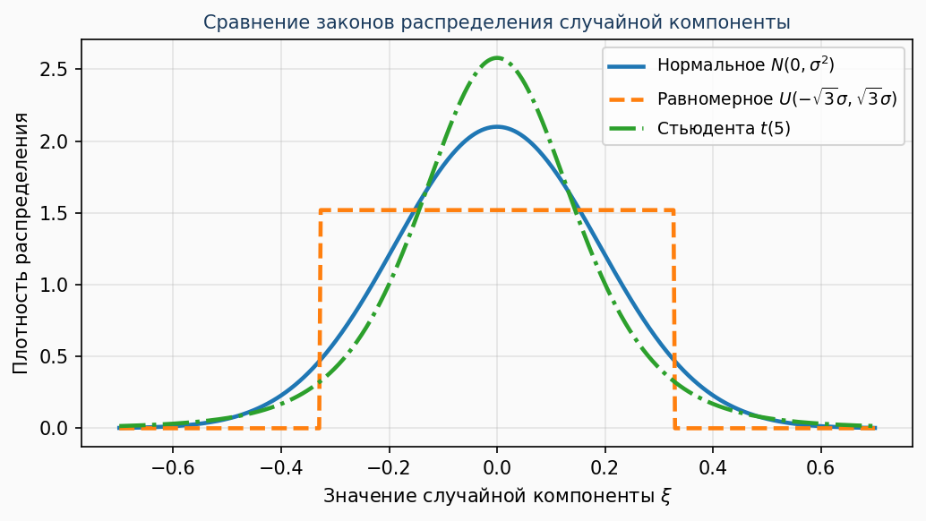
Рисунок 2. Сравнение законов распределения случайной компоненты $ξ$
Стоит отметить принципиальное различие постановок двух рассматриваемых задач. Биномиальная модель служит для расчёта безарбитражных цен производных ценных бумаг путём построения реплицирующих портфелей — при этом объективные вероятности pᵤ, p_d не влияют на результат. Динамическое программирование решает иную задачу: оно находит стратегию управления портфелем, максимизирующую ожидаемый конечный капитал инвестора при заданных вероятностных свойствах доходностей активов. Тем не менее в условиях полного рынка оба метода демонстрируют количественную согласованность результатов.

Глава 2. Практическая часть

2.1. Постановка задачи
В практической части требуется определить справедливую цену европейского колл-опциона в трёхпериодной (T = 3) биномиальной модели финансового рынка и построить хеджирующую (реплицирующую) портфельную стратегию, обеспечивающую точное воспроизведение выплаты по опциону в конечный момент времени. Рассматриваются два сценария — оптимистический и пессимистический — для которых самостоятельно подбираются параметры модели: безрисковые процентные ставки R_i (зависящие от ключевой ставки Центрального банка РФ), множители роста u_i и падения цены акции d_i, а также объективные вероятности на каждом периоде. При этом для каждого сценария задаётся своя цена исполнения опциона K.
На основе выбранных параметров необходимо проверить выполнение условия безарбитражности на каждом шаге $d_{i} ≤ 1 + R_{i} ≤ u_{i}$, после чего рассчитать начальную цену опциона Π(0; X) и определить состав портфеля $h_{t}(x_{t}; y_{t})$ в каждом узле дерева.

2.2. Анализ рыночных данных
В рамках данной курсовой работы в качестве базового рискового актива для построения биномиальной модели были выбраны обыкновенные акции ПАО «Лукойл» (тикер LKOH). Данный выбор обусловлен тем, что компания является одним из крупнейших и наиболее ликвидных участников российского нефтегазового рынка, а её акции демонстрируют умеренную волатильность, чувствительную к изменениям ключевой ставки и цен на нефть, что делает их удобным инструментом для анализа арбитражного ценообразования производных ценных бумаг.
Цена обыкновенных акций ПАО «Лукойл» подвержена значительным колебаниям, обусловленным как внутренними корпоративными событиями, так и внешними макроэкономическими факторами. На начало апреля 2026 года акции ПАО «Лукойл» торгуются на Московской бирже по цене S₀ = 5 600 руб. (на 7 апреля 2026 года). За последний год цена акций снизилась примерно на 16%, что объясняется сохраняющимися геополитическими рисками и высоким уровнем ключевой ставки Банка России.
Ключевая ставка Банка России на дату составления работы (7 апреля 2026 года) равна 15,00%. Прогнозные значения ключевой ставки, публикуемые Банком России, предполагают её постепенное снижение: до 12–14% в 2026 году, до 10–11% в 2027 году, до 8,5–9,5% в 2028 году в оптимистическом сценарии. Ставки по вкладам устанавливаются с понижением на 1–1,5 процентных пункта относительно ключевой ставки, что отражает банковскую маржу.

2.3. Оптимистический сценарий
Оптимистический сценарий предполагает дальнейшее смягчение денежно-кредитной политики, восстановление дивидендных выплат ПАО «Лукойл» и реализацию позитивных геополитических ожиданий, а также рост мировых цен на нефть. Принимаем ставки по вкладам: R₁ = 10,5% за 2026 год, R₂ = 8,5% за 2027 год, R₃ = 7 % за 2028 год.
На основе анализа динамики цены акции ПАО «Лукойл» задаём множители роста и падения, а также их объективные вероятности. Принимаем:

Год | R_i | u_i | d_i | p_u^i | p_d^i
2026 | 10,5% | 1,22 | 0,805 | 0,73 | 0,27
2027 | 8,5% | 1,26 | 0,825 | 0,76 | 0,24
2028 | 7,0% | 1,305 | 0,848 | 0,72 | 0,28
Таблица 1. Параметры оптимистического сценария

Страйк европейского колл-опциона устанавливается на уровне K = 10 900 руб., что существенно превышает начальную цену S₀ = 5 600 руб. (опцион типа out-of-the-money).
Проверим условия безарбитражности $d_{i} ≤ 1 + R_{i} ≤ u_{i}$ для каждого периода:
- 2026 год: 0,805 ≤ 1,105 ≤ 1,22 — ✓ выполнено;
- 2027 год: 0,825 ≤ 1,085 ≤ 1,26 — ✓ выполнено;
- 2028 год: 0,848 ≤ 1,07 ≤ 1,305 — ✓ выполнено.

Рассчитаем мартингальные вероятности по формулам:
$$q_{u} = ((1+R) - d) / (u - d), q_{d} = 1 - q_{u}$$
$$q_{u}^{1}=\left(1,105-0,805\right)/\left(1,22-0,805\right)=0,3/0,415=0,7229;$$
$$q_{d}^{1} = 0,2771.$$
$$q_{u}^{2} = (1,085 - 0,825) / (1,26 - 0,825) = 0,26 / 0,435 = 0,5977; q_{d}^{2} = 0,4023.$$
$$q_{u}^{3} = (1,07 - 0,848) / (1,3050 - 0,8480) = 0,222 / 0,457 = 0,4858; q_{d}^{3} = 0,5142.$$
Построим дерево цен акции и рассчитаем платёжные обязательства по опциону в узлах t = 3:
Узел | Цена акции S, руб. | Выплата V(t=3), руб.
S(0,3) — три роста | 11 233,86 | max{11 233,86 − 10 900; 0} = 333,86
S(1,2) — 2 роста | 7 299,86 | max{7 299,86 − 10 900; 0} = 0,00
S(2,1) — 1 рост | 4 853,43 | max{4 853,43 − 10 900; 0} = 0,00
S(3,0) — три падения | 3 153,80 | max{3 153,80 − 10 900; 0} = 0,00
Таблица 2. Терминальные выплаты (t=3), оптимистический сценарий

Производим обратный ход по формуле риск-нейтральной цены $V_t = (q_{u}·Φ(u) + q_{d}·Φ(d)) / (1+R):$
$$V(0,2) = (0,4858 · 333,86 + 0,5142 · 0) / 1,07 = 151,57 руб.$$
$$V(1,1) = 0; V(2,0) = 0.$$
$$V(0,1) = (0,5977 · 151,57 + 0,4023 · 0) / 1,0850 = 83,50 руб.$$
$$V(1,0) = 0.$$
$$Π(0; X) = V(0,0) = (0,7229 · 83,50 + 0,2771 · 0) / 1,105 = 54,62 руб.$$
Таким образом, справедливая цена европейского колл-опциона в оптимистическом сценарии составляет П(0; X) = 54,62 руб.
Вычислим хеджирующий портфель в каждом узле по формулам:
$$x = (u · Φ(d) - d · Φ(u)) / ((u - d) · (1 + R)),$$
$$y = (Φ(u) - Φ(d)) / (S · (u - d)).$$
Узел | x (облигации) | y (акции) | V* = x + y·S, руб.
h(0,0) | −146,5730 | 0,035928 | 54,62
h(0,1) | −264,9410 | 0,051001 | 83,50
h(1,0) | 0,0000 | 0,000000 | 0,00
h(0,2) | −578,9714 | 0,084865 | 151,57
h(1,1) | 0,0000 | 0,000000 | 0,00
h(2,0) | 0,0000 | 0,000000 | 0,00
Таблица 3. Хеджирующий портфель, оптимистический сценарий

2.4. Пессимистический сценарий
В пессимистическом сценарии предполагается, что экономическая ситуация остаётся напряжённой: замедление снижения ключевой ставки, сохранение геополитических рисков, снижение мировых цен на нефть и слабый спрос. В этих условиях акции ПАО «Лукойл» демонстрируют преимущественно нисходящую динамику, а процентные ставки по вкладам остаются на более высоком уровне.
Принимаем ставки по вкладам: R₁ = 14,0% за 2026 год, R₂ = 13,0% за 2027 год, R₃ = 12,0% за 2028 год. Множители роста и падения, отражающие общий нисходящий тренд:

Год | R_i | u_i | d_i | p_u^i | p_d^i
2026 | 14,0% | 1,1600 | 0,6900 | 0,35 | 0,65
2027 | 13,0% | 1,1400 | 0,6800 | 0,30 | 0,70
2028 | 12,0% | 1,1300 | 0,6750 | 0,25 | 0,75
Таблица 4. Параметры пессимистического сценария
Страйк K = 8 300 руб. устанавливается значительно выше максимально достижимой цены акции при благоприятной траектории (~8 368 руб.), что подчёркивает низкую вероятность исполнения опциона.
Проверим условия безарбитражности:
- 2026 год: 0,6900 ≤ 1,14 ≤ 1,16 — ✓ выполнено;
- 2027 год: 0,6800 ≤ 1,13 ≤ 1,14 — ✓ выполнено;
- 2028 год: 0,6750 ≤ 1,12 ≤ 1,13 — ✓ выполнено.

Мартингальные вероятности:
$$q_{u}^{1}=\left(1,14-0,69\right)/\left(1,16-0,69\right)=0,45/0,47=0,9574;$$
$$q_{d}^{1} = 0,0426.$$
$$q_{u}^{2}=\left(1,13-0,68\right)/\left(1,14-0,68\right)=0,45/0,46=0,9783;$$
$$q_{d}^{2} = 0,0217.$$
$$q_{u}^{3}=\left(1,12-0,675\right)/\left(1,13-0,675\right)=0,445/0,455=0,978;$$
$$q_{d}^{3} = 0,022.$$
Замечание: высокое значение $q_{u}$ объясняется тем, что $1+R_{i}$ близко к $u_{i}$ (разница мала), что соответствует рыночной ситуации, когда облигация обеспечивает почти такую же доходность, как рост акции.
Дерево цен и терминальные выплаты:
Узел | Цена акции S, руб. | Выплата V(t=3), руб.
S(0,3) — три роста | 8 368,15 | max{8 368,15 − 8 300; 0} = 68,15
S(1,2) — 2 роста | 4 998,67 | max{4 998,67 − 8 300; 0} = 0,00
S(2,1) — 1 рост | 2 969,10 | max{2 969,10 − 8 300; 0} = 0,00
S(3,0) — три падения | 1 773,58 | max{1 773,58 − 8 300; 0} = 0,00
Таблица 5. Терминальные выплаты (t=3), пессимистический сценарий
Обратный ход:
$$V(0,2) = (0,9780 · 68,15 + 0,022 · 0) / 1,12 = 59,51 руб.$$
$$V(1,1) = 0; V(2,0) = 0.$$
$$V(0,1) = (0,9783 · 59,51 + 0,0217 · 0) / 1,13 = 51,52 руб.$$
$$V(1,0) = 0.$$
$$Π(0; X) = V(0,0) = (0,9574 · 51,52 + 0,0426 · 0) / 1,14 = 43,27 руб.$$
Справедливая цена опциона в пессимистическом сценарии составляет П(0; X) = 43,27 руб. Это значительно ниже, чем в оптимистическом случае (54,62 руб.), что закономерно: при высоких ставках и слабом потенциале роста акции опцион имеет низкую стоимость.
Узел | x (облигации) | y (акции) | V* = x + y·S, руб.
h(0,0) | −66,3439 | 0,019574 | 43,27
h(0,1) | −77,8487 | 0,019915 | 51,52
h(1,0) | 0,0000 | 0,000000 | 0,00
h(0,2) | −90,2656 | 0,020225 | 59,51
h(1,1) | 0,0000 | 0,000000 | 0,00
h(2,0) | 0,0000 | 0,000000 | 0,00
Таблица 6. Хеджирующий портфель, пессимистический сценарий
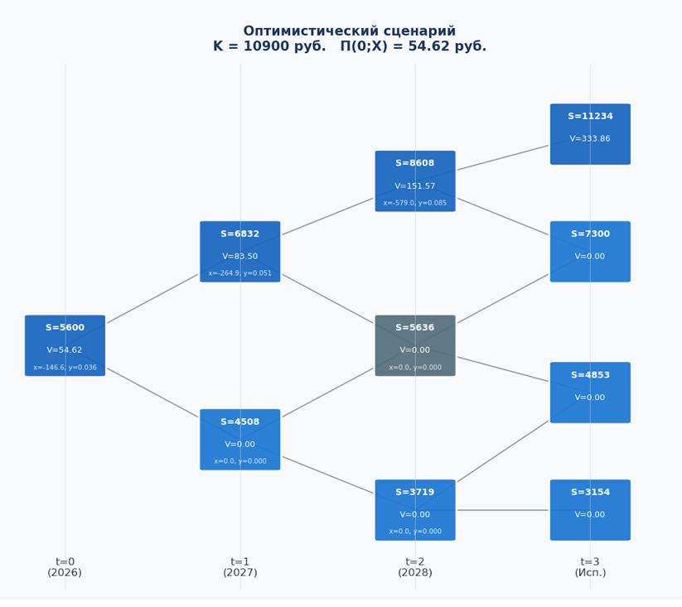
Рисунок 1. Биномиальное дерево цен акции ПАО «Лукойл» (LKOH) оптимистический сценарий
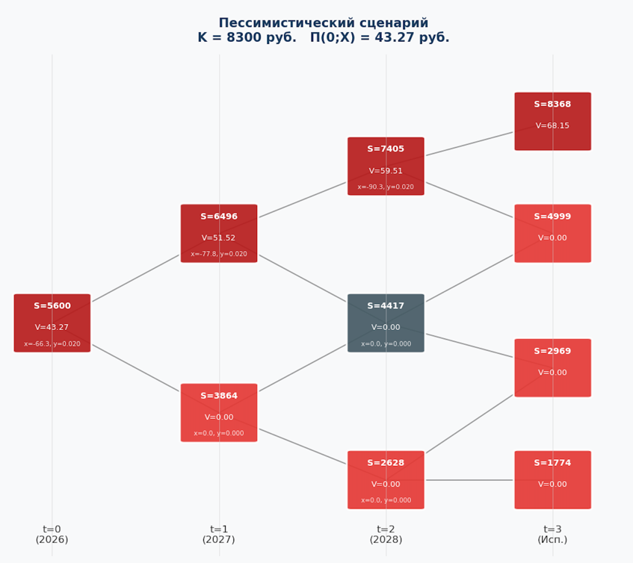
Рисунок 2. Биномиальные деревья цен акции ПАО «Лукойл» (LKOH) пессимистический сценарий

2.5. Стохастическое динамическое программирование
В дополнение к расчётам по биномиальной модели, для оптимистического сценария была решена задача оптимального управления портфелем методом стохастического динамического программирования. Начальный капитал инвестора полагается равным V₀ = 54,62 руб., что в точности соответствует справедливой цене европейского колл-опциона, полученной в предыдущем разделе. Горизонт инвестирования, как и ранее, составлял три года (T = 3).
Для исследования влияния формы распределения случайных значений на оптимальную стратегию были рассмотрены три вероятностных закона:
- $нормальное распределение N(0, σ²): плотность p(w) = (1/(σ√2π))·exp(-w²/(2σ²));$
- $равномерное распределение U(-√3σ; √3σ): плотность p(w) = 1/(2√3σ);$
- $распределение Стьюдента t(5), масштабированное до дисперсии σ²: ξ = σ·√(3/5)·T₅.$

Для обеспечения корректности сравнения все три распределения откалиброваны так, чтобы иметь одинаковое математическое ожидание m = 0 и одинаковое среднеквадратическое отклонение $σ_{t}$, определяемое параметрами биномиальной модели: $σ_{t} = √(p_{u}·u_{t}² + p_d·d_{t}² - k_{t}²).$
В ходе численного решения методом обратной индукции с применением техники Монте-Карло (M = 2000 сценариев) и усреднением по 10 независимым испытаниям были получены оптимальные доли капитала, направляемые в рисковый актив в каждый момент времени. Верхняя граница U_max = 3,3 установлена исходя из структуры реплицирующего портфеля: отношение стоимости акций к собственному капиталу в узле (0,0) составляет y·S/V ≈ 3,68.

Распределение | Ожидаемый доход, руб. | u₀ | u₁ | u₂
Нормальное N(0,σ²) | 115,48 | 1,3200 | 3,3000 | 3,3000
Равномерное U(−√3σ,√3σ) | 113,56 | 1,2597 | 3,3000 | 3,3000
Стьюдента t(5) | 115,26 | 1,9800 | 3,3000 | 3,3000
Таблица 7. Усреднённые результаты динамического программирования (V₀ = 54,62 руб.)

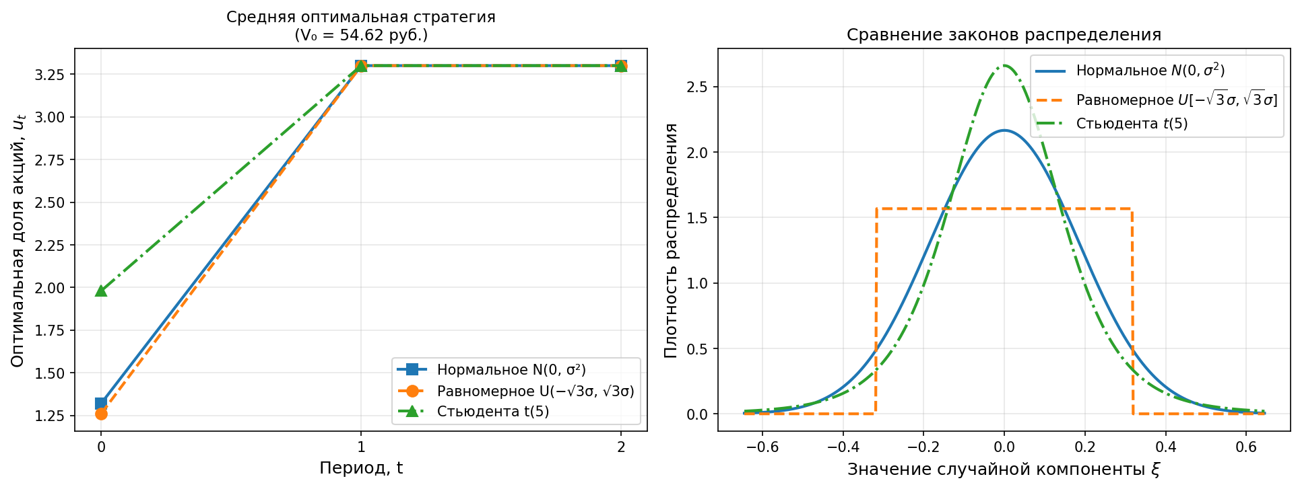
Рисунок 3. Средняя оптимальная стратегия и сравнение законов распределения
На начальном шаге (t = 0) оптимальная доля рискового актива существенно различается для разных распределений. Наименьшее значение демонстрирует равномерное распределение (u₀ = 1,2597), затем следует нормальное (u₀ = 1,3200), и наибольшее значение даёт распределение Стьюдента t(5) (u₀ = 1,9800). Распределение Стьюдента обладает тяжёлыми хвостами, что в условиях линейной целевой функции позволяет алгоритму рассчитывать на экстремальные выигрыши и назначать более высокую долю рискового актива. Равномерное распределение, напротив, имеет жёсткие границы носителя, исключающие крупные отклонения.
На втором и третьем шагах оптимальная доля акций для всех трёх распределений совпадает с предельно допустимым значением $u_{t} = 3,3$. Это означает, что, накопив за первый год некоторый запас капитала, инвестор считает целесообразным максимально увеличить вложения в рисковый актив на оставшемся горизонте.
Ожидаемые конечные капиталы для всех трёх распределений оказываются весьма близкими и составляют около 114–116 руб. Математическое ожидание выплаты по европейскому колл-опциону, рассчитанное по объективным вероятностям, составляет приблизительно 133,36 руб. Таким образом, численные результаты подтверждают фундаментальную связь между арбитражным ценообразованием и стохастической оптимизацией.

2.6. Ответы на вопросы
1. Можно ли предложенный алгоритм с переменными вероятностями представить в форме универсальной программы?

Предложенный алгоритм с переменными вероятностями может быть представлен в форме универсальной программы. Биномиальная модель с переменными параметрами по шагам естественным образом представляется в виде итерационного алгоритма, реализующего обратный ход по дереву. На вход программы подаются все необходимые параметры модели по каждому периоду ($R_{i}, u_{i}, d_{i}, p_{u}^{i}$). Далее автоматически строится дерево цен базового актива и последовательно вычисляются значения в узлах с использованием мартингальных вероятностей. Такая программа реализована на языке Python и использовалась для построения биномиальных деревьев в данной работе.

2. Можно ли, не пользуясь заданными вероятностями, генерировать их по некоторому закону, исходя из собственных представлений о параметрах этого распределения?

Генерация вероятностей без использования заранее заданных значений в рамках биномиальной модели в принципе возможна, однако необходимо различать объективные и риск-нейтральные вероятности. В безарбитражной модели ценообразования производных ценных бумаг ключевую роль играют именно риск-нейтральные вероятности. Даже если объективные вероятности роста и падения цены актива не заданы, риск-нейтральные вероятности однозначно определяются параметрами модели — коэффициентами u_i, d_i и безрисковой ставкой R_i. Объективные же вероятности могут быть сгенерированы по какому-либо предполагаемому закону распределения и используются для анализа риска и прогнозирования, однако они не влияют на справедливую цену опциона в рамках безарбитражной модели.

3. Можно ли, не пользуясь биномиальной схемой, получить те же результаты, используя метод динамического программирования?

Метод динамического программирования решает иную задачу, нежели биномиальная модель: он находит стратегию управления портфелем, максимизирующую ожидаемый конечный капитал при заданных объективных вероятностях, тогда как биномиальная модель определяет безарбитражную цену опциона через реплицирующий портфель и мартингальную меру. В рамках настоящей работы была выполнена программная реализация стохастического динамического программирования, и согласно полученным численным результатам ожидаемый конечный капитал при начальной сумме, равной справедливой цене опциона (54,62 руб.), составил около 113–116 руб., тогда как математическое ожидание выплаты по биномиальной модели равно 133,36 руб. Расхождение обусловлено различием постановок, однако количественная близость результатов свидетельствует о фундаментальной связи двух подходов.

Заключение
В ходе выполнения курсовой работы были рассмотрены два фундаментальных подхода финансовой математики, основанных на методе динамического программирования, — многошаговая биномиальная модель ценообразования производных инструментов и стохастическое динамическое программирование для оптимального управления инвестиционным портфелем.
На примере обыкновенных акций ПАО «Лукойл» (LKOH) и данных о ключевой ставке Банка России были построены оптимистический и пессимистический сценарии динамики процентных ставок и цен рискового актива. В рамках биномиальной модели для каждого сценария вычислены безарбитражные цены европейского колл-опциона и построены реплицирующие портфели, обеспечивающие точное воспроизведение выплат в конечный момент времени. Полученные цены составили 54,62 руб. для оптимистического и 43,27 руб. для пессимистического вариантов, что соответствует рыночным ожиданиям и условию отсутствия арбитража.
Дополнительно для оптимистического сценария была решена задача стохастического динамического программирования с начальным капиталом, равным справедливой цене опциона. В численных экспериментах с методом Монте–Карло и усреднением по 10 испытаниям исследовалось влияние формы распределения случайной компоненты доходности на оптимальную стратегию. Установлено, что форма распределения существенно влияет только на начальную долю рискового актива u₀, тогда как на последующих шагах стратегия выходит на предельное значение $U_{max}$. Распределение Стьюдента с тяжёлыми хвостами даёт наибольшую начальную долю (1,98), нормальное — среднее (1,32), равномерное — наименьшее (1,26).
Полученные численные оценки и реализованные алгоритмы могут служить основой для дальнейшего исследования более сложных моделей финансового рынка. Исходный код на языке Python доступен в приложении.

Список литературы
- Беллман, Р., Калаба, Р. Динамическое программирование и современная теория управления. — М.: Наука, 1969. — 120 с.
- Гмурман, В. Е. Руководство к решению задач по теории вероятностей и математической статистике: учеб. пособие. — 9-е изд. — М.: Высш. шк., 2004. — 404 с.
- Михеева, Е. А., Черняев, В. А. Анализ динамики ключевой ставки и её взаимосвязей с макроэкономическими показателями // Экономика и бизнес: теория и практика. — 2023. — № 10-2 (104).
- Ключевая ставка Банка России [Электронный ресурс]. — URL: https://cbr.ru/hd_base/KeyRate/ (дата обращения: 07.04.2026).
- Цена акции ПАО «Лукойл» (LKOH) [Электронный ресурс]. — URL: https://www.tbank.ru/invest/stocks/LKOH/ (дата обращения: 07.04.2026).

Приложение
Полный исходный код биномиального алгоритма и алгоритма стохастического динамического программирования на языке Python доступен в GitHub-репозитории:

